WAXTU NJÁNG MI CI 2015/16 |  | YÉENI ÑEEL 2016/17
Dalee 09:00 ba 12:30 watu  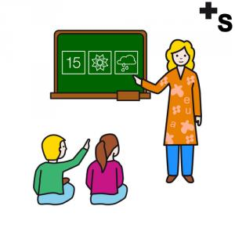  Jáng ci kalaas bi |  | Dalee 09:00 ba 14:00 watu  Jáng ci kalaas bi
Dalee 12:30 ba 15:30 waxtu.

añ, ndolent ci njáng mi, yeneen xeeti yëngu yu yees. Lël and ak ñiy yore xale yiy yendu, yëngu yu uute ak njáng mi

Dalee 14:00 ba 17:00 waxtu.

añ, ndolent ci njáng mi, yeneen xeeti yëngu yu yees. Lël and ak ñiy yore xale yiy yendu, yëngu yu uute ak njáng mi

Dalee 15:30 ba 17:00 waxtu.
Jáng ci kalaas bi

Besa k waxtu woote yi:

